Лабораторная работа №11
Управление загрузкой системы
Юсупова Ксения Равилевна
Содержание

1 Цель работы
Получить навыки работы с загрузчиком системы GRUB2.

2 Задание
- Продемонстрируйте навыки по изменению параметров GRUB и записи изменений в файл конфигурации (см. раздел 11.4.1).
- Продемонстрируйте навыки устранения неполадок при работе с GRUB (см. раздел 11.4.2).
- Продемонстрируйте навыки работы с GRUB без использования root (см. раздел 11.4.3).

3 Выполнение лабораторной работы
Запустили терминал и получили полномочия администратора. В файле /etc/default/grub установили параметр отображения меню загрузки в течение 10 секунд (рис. 1).
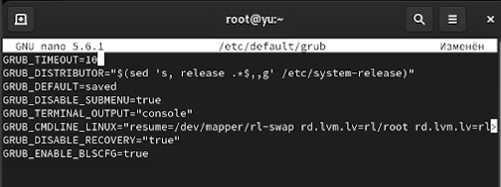
Рис. 1: Выполнили пункты 1 и 2 из раздела 11.4.1. (Модификация параметров GRUB2)
Записали изменения в GRUB2, перезагрузили систему и убедились, что при загрузке видим прокрутку загрузочных сообщений. (рис. 2).
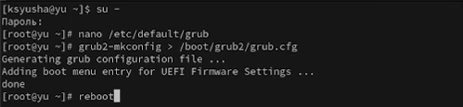
Рис. 2: Выполнили пункты 3 и 4 из раздела 11.4.1. (Модификация параметров GRUB2)
Перегрузили систему. Изменили строку с linux ($root)/vmlinuz-. Эта строка загружает ядро системы. В конце этой строки ввели systemd.unit=rescue.target и удалили опции rhgb и quit из этой строки (рис. 3).
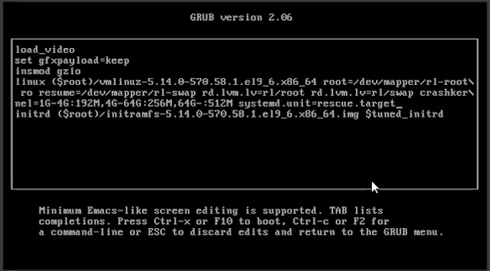
Рис. 3: Выполнили пункты 1-3 из раздела 11.4.2. (Устранения неполадок)
Ввели пароль пользователя root при появлении запроса. Посмотрели список всех файлов модулей, которые загружены в настоящее время, увидели, что загружена базовая системная среда(рис. 4).
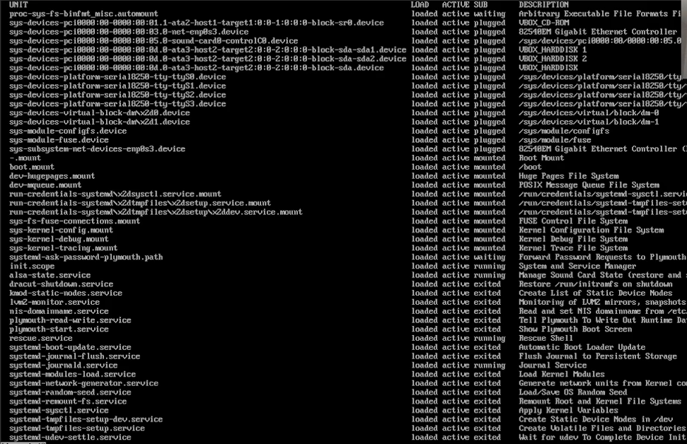
Рис. 4: Выполнили пункты 4 и 5 из раздела 11.4.2. (Устранения неполадок)
Посмотрели задействованные переменные среды оболочки и перегрузили систему(рис. 5).
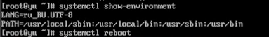
Рис. 5: Выполнили пункты 6 и 7 из раздела 11.4.2. (Устранения неполадок)
В меню GRUB, ещё раз нажали e на строке с текущей версией ядра, чтобы войти в режим редактора. В конце строки, загружающей ядро, ввели systemd.unit=emergency.target и удалили опции rhgb и quit из этой строки(рис. 6).
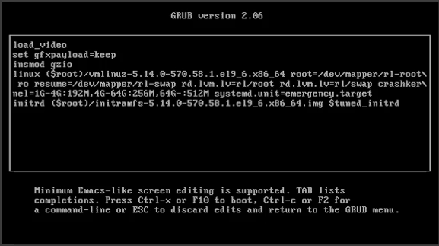
Рис. 6: Выполнили пункт 8 и 9 из раздела 11.4.2. (Устранения неполадок)
Ввели пароль пользователя root при появлении запроса. После успешного входа в систему посмотрели список всех загруженных файлов модулей. Обратили внимание, что количество загружаемых файлов модулей уменьшилось до минимума. Перегрузили систему(рис. 7).
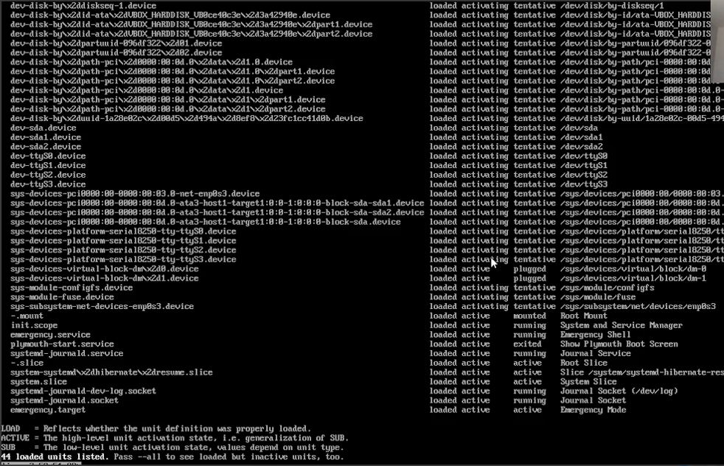
Рис. 7: Выполнили пункт 10-12 из раздела 11.4.2. (Устранения неполадок)
Перегрузили систему. В меню grub вошли в режим редактора. В конце строки, загружающей ядро, ввели rd.break и удалили опции rhgb и quit(рис. 8).
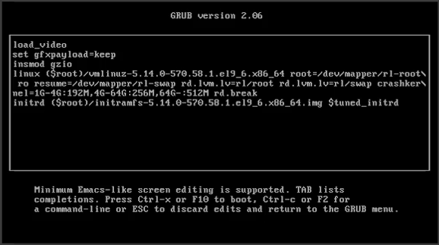
Рис. 8: Выполнили пункты 1 и 2 из раздела 11.4.3. (Сброс пароля root)
Этап загрузки системы остановился в момент загрузки initramfs, непосредственно перед монтированием корневой файловой системы в каталоге /. Получили доступ к системному образу для чтения и записи, сделали содержимое каталога /sysimage новым корневым каталогом, установили новый пароль для пользователя root(рис. 9).
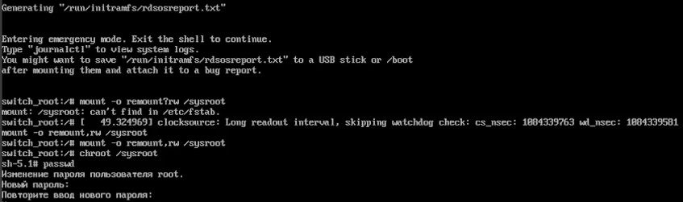
Рис. 9: Выполнили пункты 3-6 из раздела 11.4.3. (Сброс пароля root)
Загрузили политику SELinux, вручную установили правильный тип контекста для /etc/shadow и перезагрузилите систему с помощью команды reboot -f (рис. 10).
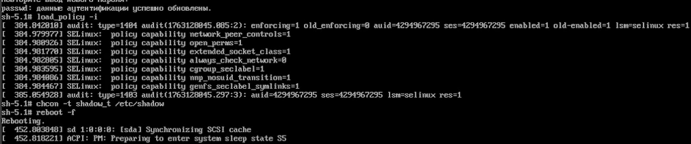
Рис. 10: Выполнили пункт 7-9 из раздела 11.4.3. (Сброс пароля root)
Вошли в систему с изменённым паролем для пользователя root(рис. 11).
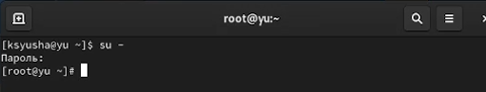
Рис. 11: Выполнили пункт 9 из раздела 11.4.3. (Сброс пароля root)

4 Ответы на контрольные вопросы
- Основной файл для внесения общих изменений в GRUB2 — /etc/default/grub. В этом файле задаются параметры, такие как таймаут загрузки, аргументы ядра по умолчанию и другие настройки, влияющие на поведение загрузчика.
- Изменения вносятся в файл /etc/default/grub. Окончательный файл конфигурации, который используется непосредственно загрузчиком, — /boot/grub2/grub.cfg, но он автоматически генерируется на основе /etc/default/grub и скриптов из /etc/grub.d.
- После редактирования файла /etc/default/grub необходимо выполнить команду:
- grub2-mkconfig -o /boot/grub2/grub.cfg
- Эта команда пересобирает конфигурационный файл /boot/grub2/grub.cfg с учётом внесённых изменений, чтобы они применились при следующей загрузке системы.

5 Выводы
В ходе лабораторной работы мы получили навыки работы с загрузчиком системы GRUB2.

